



Сурские зори 2018
посвященные памяти Каленова Валерьяна Викторовича
10 – 12 августа 2018г. (п.Золотаревка)

Информационный бюллетень 1

- Руководство соревнованиями

Общее руководство осуществляет Комитет по физической культуре, спорту и молодежной политике г.Пензы
Непосредственное руководство возлагается на Оргкомитет из числа работников МБУ ДО СДЮСШОР №7 г.Пензы
Главный судья
Толстоухов А.В., тел.89603162489, адрес электронной почты alex15888@yandex.ru
Зам. главного судьи по СТО
Финкель Д.Я., тел. 89603187748

Вся информация на сайте
МБУ ДО СДЮСШОР №7 г.Пензы www.sdusshor7.ru

2. Время и место проведения
Соревнования проводятся
10 -12 августа 2018г
Пензенская обл., п. Золотаревка (Сурское водохранилище).

3. УЧАСТНИКИ СОРЕВНОВАНИЙ
К участию в соревнованиях допускаются спортсмены по следующим возрастным группам:
МУЖЧИНЫ:
М 10, 12, 14, 16, 18, 21,21К, 35, 45, 55, 65 и старше.
ЖЕНЩИНЫ:
Ж 10, 12, 14, 16, 18, 21, 21К, 35, 45, 55, 65 и старше.

4. Программа соревнований.
10.08.2018г.
– заданное направление, спринт (15 - 30 мин.). Гидрография и рельеф.
Старт в 15-00.
- Открытие соревнований и награждение по итогам 1 дня соревнований 18.00
- Дискотека 20.00

11.08.2018г.
– заданное направление, классика (30-40 мин.).
Старт в 11-00.
- Дискотека 20.00

12.08.2018г.
– заданное направление, классика (30-40 мин.).
Старт в 10.00.
- Закрытие соревнований и награждение по сумме 2 и 3 дней соревнований 14.00

5. НАГРАЖДЕНИЕ
Победители и призеры 1 дня соревнований награждаются дипломами и сувенирами.
Победители и призеры соревнований по сумме времени 2 и 3 дня награждаются дипломами и денежными призами

6. ЗАЯВКИ
Онлайн заявка в системе ОРГЕО до 5 августа 2018г.
До начала старта спортсмены обязаны предоставить медицинский допуск и страховку.

7. Расходы на проведение соревнований
Стартовый взнос

МЖ 10-18  Пенсионеры по возрасту | Остальные группы
100 руб/ день | 200руб/день

Экологический сбор: Подготовка и обслуживание туалетов, вывоз мусора, работа комендантского взвода – 100 руб. за все дни соревнований, подвоз воды - 50 руб. за все дни соревнований.
При отсутствии у участников средств отметки на КП ЧИП sport ident, предусмотрена аренда чипа 30 руб/день с участника

Для получения отчётных документов отплаты необходимо проводить через счёт, до 08.08.2018г.
Получатель:

ИНН: 5836011692
КПП: 583701001
р/с 40701810856553000001 в Отделение Пенза г. Пенза
Финансовое управление г. Пензы (МБУ ДО СДЮСШОР № 7 г. Пензы
л/с 209672D1813)
БИК 045655001
КБК 96700000000000000180
ОКАТО 56401377000
ОКТМО 56701000

8. Размещение участников
Размещение в палаточном лагере вблизи Сурского водохранилища.
Для заказа транспорта необходимо связаться с организаторами соревнований

9. Финансирование
Расходы по командированию участников и команд (проезд, размещение, питание, заявочный взнос – за счет командирующих организаций и личных средств спортсменов.

10. УТС
Перед соревнованиями "Сурские Зори, памяти Каленова В.В", возможна организация тренировочных стартов с 7 по 9 августа на Сурском водохранилище. Стоимость участия - дети (до 18 лет) и пенсионеры 50 р., взрослые 100р. за 1 день. Предварительные заявки на сайте ОРГЕО принимаются до 18.00 1 августа 2018г.

11. Образцы карт
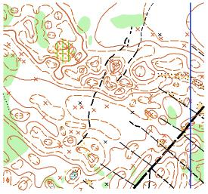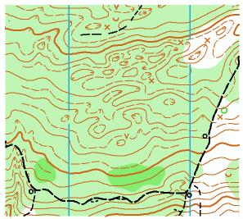
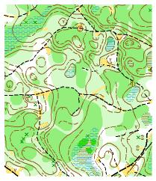

Схема подъезда
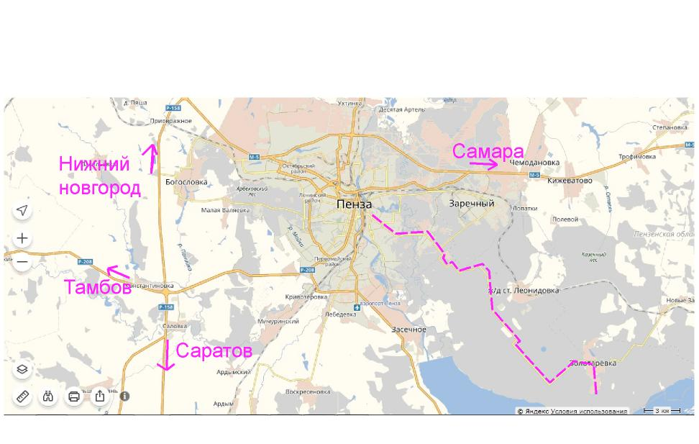

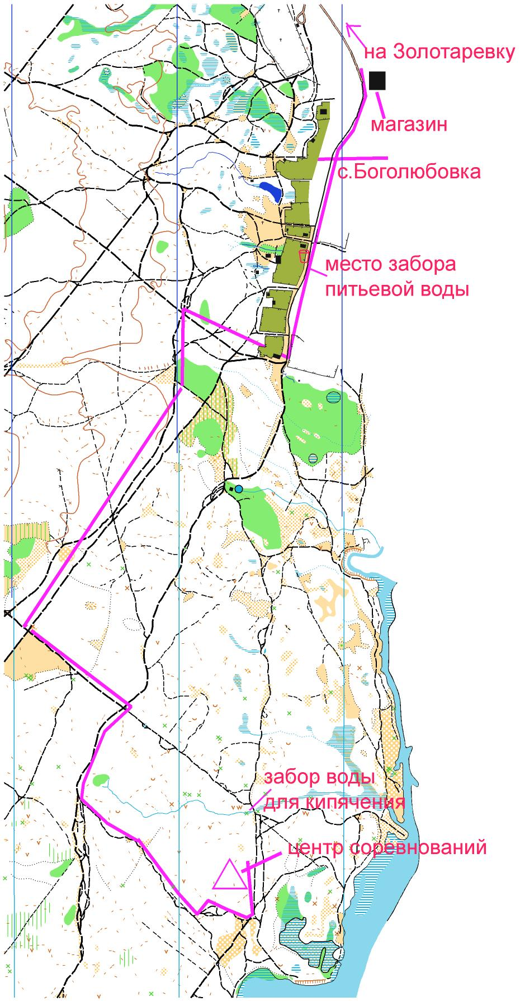

Дорогие друзья! С нетерпением ждем Вас к нам в гости!

